HU.129 – CONSULTAR SALA DE CONTROLE
PROJETO: Viabiliza — Sistema de Licenciamento Eletrônico

HISTÓRICO DE REVISÃO
DATA | RESUMO DAS ALTERAÇÕES | VERSÃO | Responsável
16/10/2026 | Texto revisto para a linguagem de quem usa o sistema | 2.1 | Sudoeste Informática
19/10/2026 | Retirada das HUs sem funcionalidade no sistema, renumeração e reordenação das demais (retaguarda primeiro, portal depois) | 2.2 | Sudoeste Informática

VISÃO GERAL
O gestor abre a sala de controle com o recorte de datas e vê, numa tela, o tempo de viabilidade, o volume decidido, a automação, a distância para a referência federal, a série de Salvador e os gargalos. O bloco de operação conta processos com decisão no período, separa fluxo expresso e semi-expresso e calcula a taxa de automação como a parte expressa sobre o total. Sem decisão no período, a taxa não é zero: fica sem valor e o total é zero. O período recorta a data da decisão, não a data do protocolo. Se a referência federal não tiver competência completa, os outros blocos continuam na tela. A sala não decide processo e não exporta o recorte. A abertura fica registrada, com o período usado.

SUMÁRIO

ÉPICO: EP15 — Relatórios e Indicadores
HISTÓRIA DE USUÁRIO: Consultar sala de controle
PRÉ-REQUISITOS
DEPENDÊNCIAS
INTERFACE DE USUÁRIO
TELA 1 - Sala de Controle
COMPORTAMENTO ESPERADO TELA 1

ÉPICO: EP15 — Relatórios e Indicadores
Como gestor da SEDUR quero ver o desempenho do período numa única tela, de modo que eu não precise abrir cada relatório para ler tempo, volume e gargalo.

HISTÓRIA DE USUÁRIO: Consultar sala de controle
Como gestor autorizado a consultar relatórios quero abrir a sala de controle com o recorte de datas, de modo que a falta da referência federal não apague o restante da tela.

PRÉ-REQUISITOS
• Gestor autorizado a consultar relatórios
• Período informado pelas datas de início e fim, quando o recorte for usado

DEPENDÊNCIAS
Passadas
• Os blocos reúnem indicadores já existentes de tempo, operação, referência federal, evolução e gargalos

Futuras
• Nenhuma

INTERFACE DE USUÁRIO

TELA 1 - Sala de Controle
Caminho no menu: Indicadores > Sala de Controle

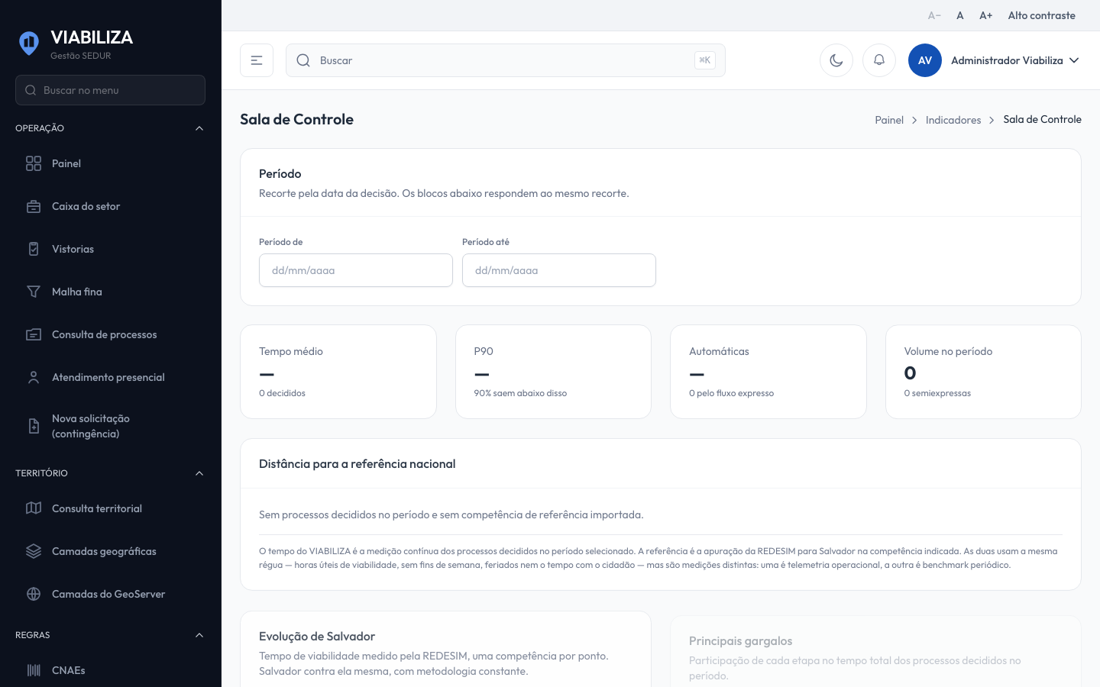

COMPORTAMENTO ESPERADO TELA 1
Cenário 1: Visão do período
Dado que o gestor está autorizado
Quando abre a sala com o período
Então a tela mostra tempo, operação, distância para a referência federal, evolução de Salvador e gargalos

Cenário 2: Período sem decisão
Dado que não há decisão no período
Quando a sala é aberta
Então a taxa de automação fica sem valor e o total decidido é zero

Cenário 3: Referência federal incompleta
Dado que a competência federal não está completa
Quando a sala é aberta
Então os demais blocos continuam visíveis

Cenário 4: Consulta registrada
Dado que o gestor abre a sala
Quando a consulta é feita
Então a abertura fica registrada com o período usado

